 | 看見希望就業工場-親農養成教育暨園藝療育計畫~從資源教室走入田園探索之旅
時間：2025-09-25 ~ 2025-11-27
地點：驚聲大樓一樓北側農場、資源教室
一、目的
本次課程培養身心障礙學生對食農教育與永續生活的基本認識，建立尊重大自然、農作物、植物與珍惜資源的態度。增進身心障礙學生的生活自理能力與團隊合作技巧。提供身心障礙學生多感官體驗與正向參與機會，提升自信與自我效能。

二、課程對象
本校身心障礙學生

三、授課教師
梁素秋老師與許俊翔老師

四、授課時間及地點
總時數9小時，授課時間及相關師資如下課程表所述。活動共分為三單元(三場次)，
每次三小時。9/25(四)、10/16(四)及11/27(四)，13:00~16:00。
地點於驚聲大樓一樓北側農場、資源教室

五、課程內容與活動流程
第一單元 戶外種植體驗
1.認識農場環境，了解耕作區分布與安全規範。
2.除草整地實作，學習基本土壤維護與栽種準備。
3.認識植物及植物照顧。
4.實際動手種植菜苗/花苗。
第二單元 手捏陶藝DIY
1.認識陶藝基礎知識與安全操作方式。
2.學習基本技巧，例如搓、壓、捏等等，並實作練習。
3.創作個人化的手捏花器、陶杯等，體驗從無到有得成就感。
第三單元 綠意盎然療癒之旅
1.苔球植栽手作：學習苔球的製作技術與植物選擇，製作可擺設於室內的小型綠
意作品。
2.認識芳香植物與花草茶知識，瞭解不同植物對身心的影響。
3.親手製作花草茶包，根據個人喜好與需求進行搭配，提升嗅覺與觸覺感官體
驗。

(二)執行過程
本次「親農養成教育」初級課程的體驗安排，共計9位學員參加。老師藉由此課程讓喜歡園藝植栽、療癒植物及捏陶的學員，可以透過實作課程，養成親農習慣。

課程分成三的單元時段，園藝方面由梁素秋老師會介紹各種花卉植物，以及不同品種，此外還有整地及種植的過程，介紹花草種植過程，還有透過蒸餾的方式提煉植物純露，並且教導學生沖泡花草茶，介紹不同的沖泡過程會有不同的味道，課程中老師也會增加一些互動同學更了解各種植物的世界產地。
許俊翔老師讓同學實際操作體驗從認識陶藝基礎知識，然後讓學生實際學習基本技巧，例如搓、壓、捏等等，慢慢了解捏陶的樂趣，然後在一定技巧的提示與協助下，學員們充分發揮自己的創意，捏出筆筒、貓頭鷹、龍等成品，最後由老師帶回燒窯與上色，讓大家更喜愛捏陶。
總體而言，課程讓學員們了解到，親農文創園藝不僅是一種產業，更是一種文化，需要學員們的親力親為與持續投入，方能呈現成果。在園藝與學習過程中，學員們彼此之間不僅體驗到鋤草與植栽的樂趣，感受植物、陶土、水與人之間的化學變化，也藉此與其他學員分享交流。而這些都是本次親農養成課程最大的收穫，讓學員們好好地體驗大自然與園藝，享受植物與陶土的魅力。

(三)滿意度調查
經過6點滿意度調查，平均滿意度為5.67，顯示學員們對此課程持正向滿意的態度，也提供若干建議，做為日後開設培訓課程參考之建議。
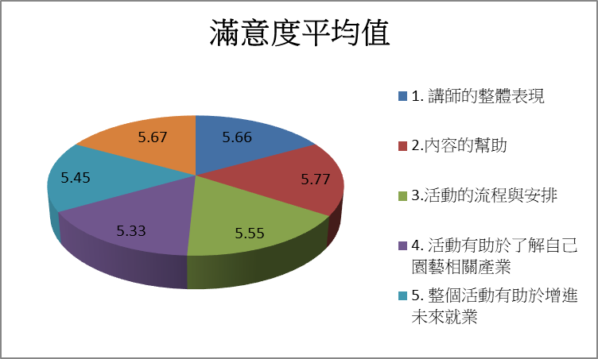

五、檢討與建議
(一) 本次課程部分學員視障學生為主，講師本身有安排助理人員，若遇實際操作園藝或捏陶
上的問題，輔導老師及明眼同學可以及時提供協助，人力安排上得宜。
(二) 課程地點為資源教室及驚聲大樓北側農場，兼顧理論與實務操作課程需求，能讓學生能
充分操作。活動場地也能持續栽種，有助於學生紓壓與療癒。
(三) 建議日後可以連結相關農藝，如種茶或花卉等產業，提升學員更能夠近一步了解產業發
展與未來。

活 動 照 片
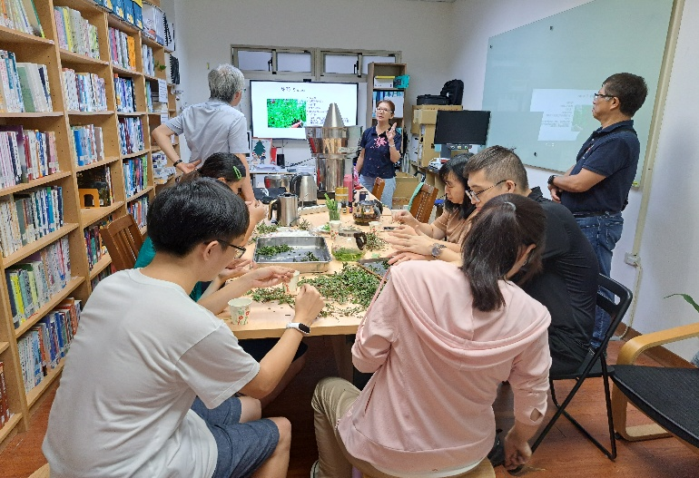 | 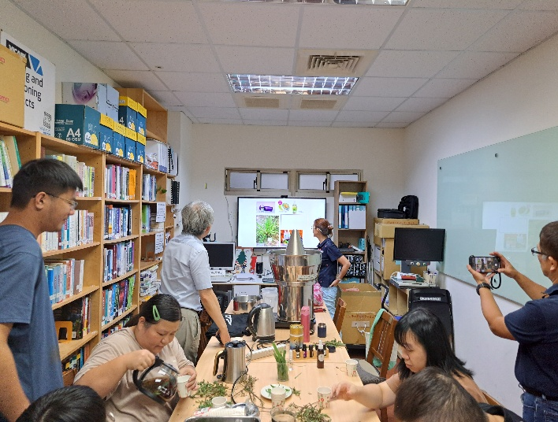
講師介紹花茶蒸餾萃取精露 | 講師介紹不同花草與功能
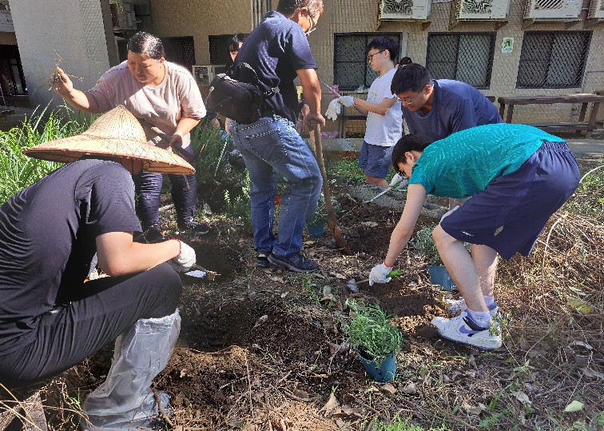 | 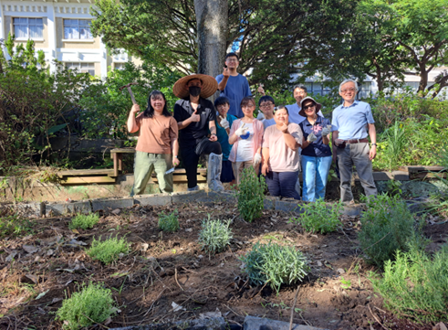
講師講解與示範除草與植栽過注意事項 | 學員們完成開心農場除草與種植
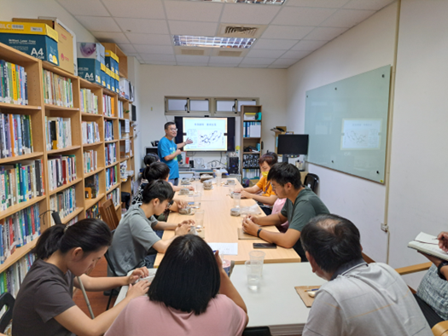 | 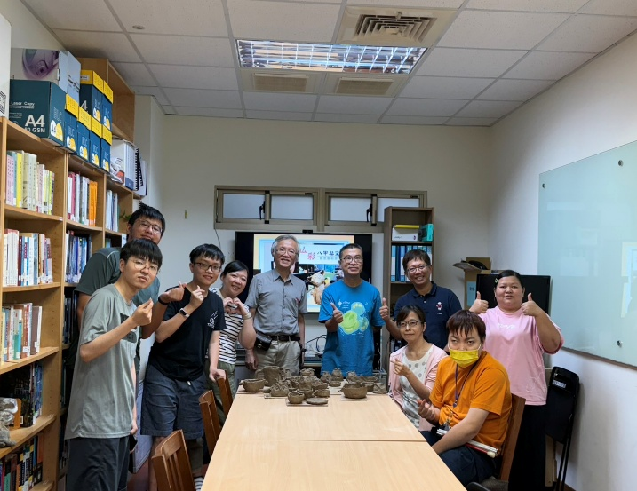
講師介紹捏陶故事與基本要領 | 以陶會友合影

活 動 照 片
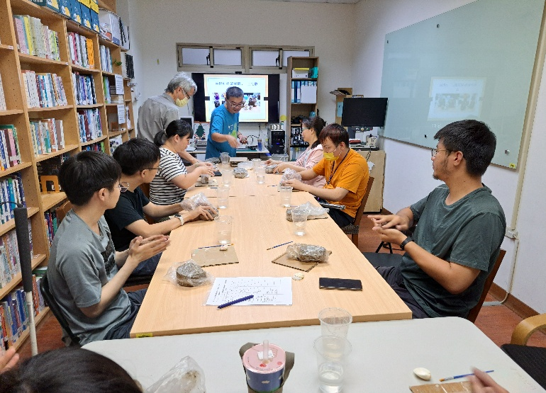 | 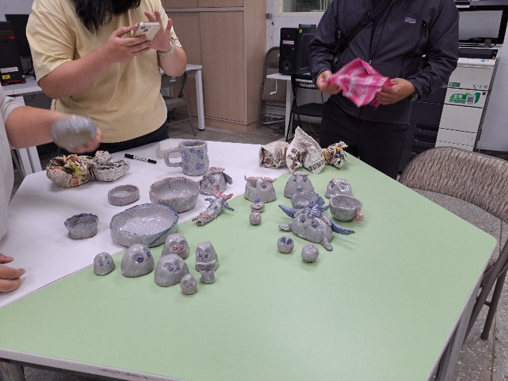
講師示範捏陶搓壓基本技巧 | 經過燒窯上色成品
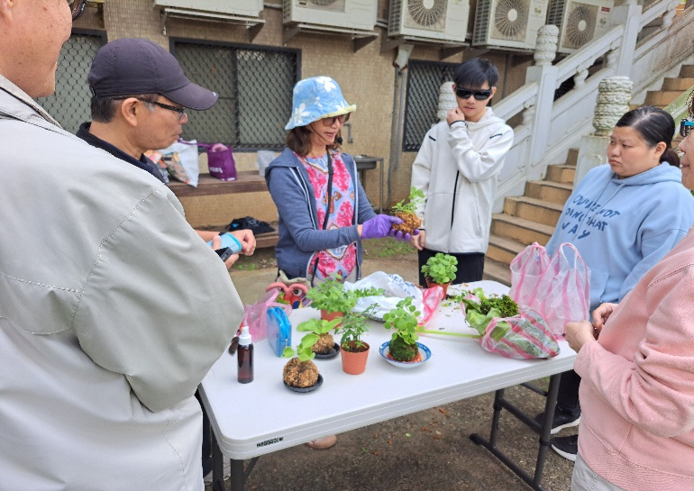 | 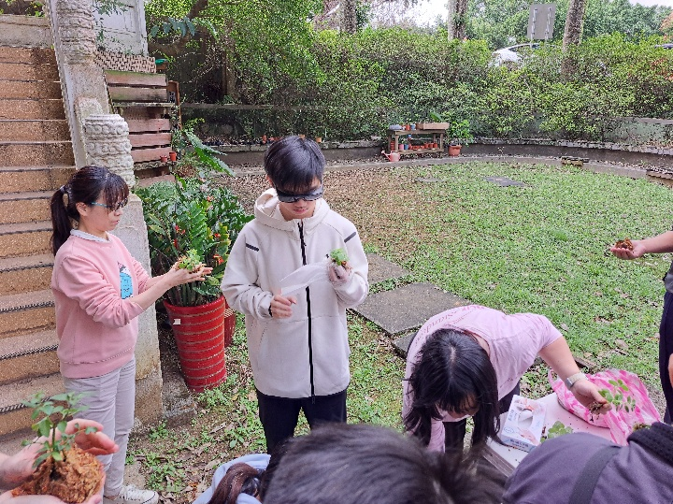
講師講解與示範水苔球製作過程與注意事項 | 學員開始著作水苔球
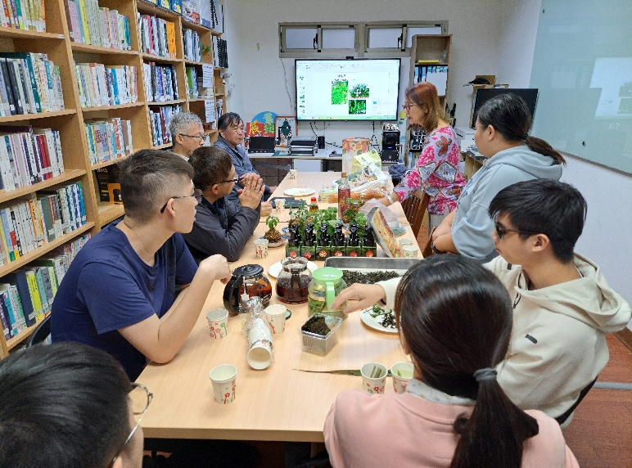 | 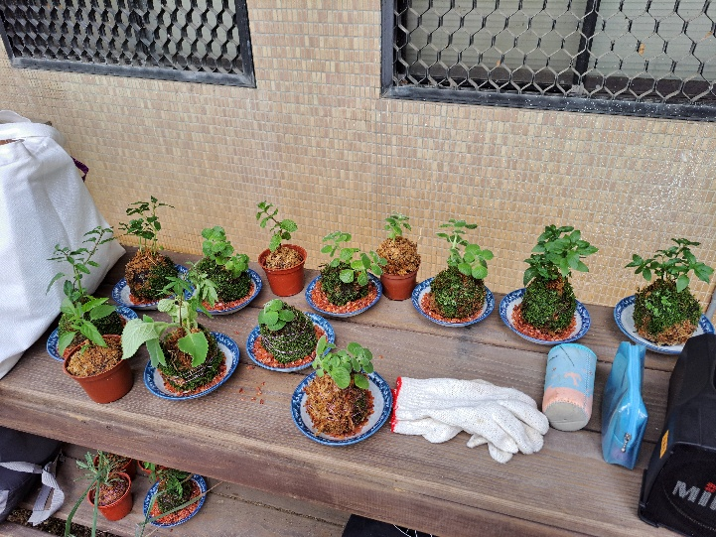
學員在老師的指導下享用手沖花草茶 | 學員們完成水苔球植栽

